

Plan de Desarrollo de Software

Versión 1.0

Proyecto: iBee

Información del Documento

Título del Documento: | Plan de Desarrollo de Software del Proyecto iBee
Nombre del Archivo del Documento: | iBee_Plan_de_Proyecto.doc
Número de Versión: | 1.0
Autor | Matías Burni
Fecha de Creación: | 21/03/2009

Historia de Cambios

Fecha | Versión | Descripción | Autor
21/03/2009 | 0.1 | Version inicial no finalizada | Matias Burni
11/06/2009 | 0.2 | Complete secciones | Matias Burni
<dd/mm/aaaa> | <x.x> | <detalles> | <nombre>
<dd/mm/aaaa> | <x.x> | <detalles> | <nombre>

Tabla de Contenidos

1. Introducción 4
1.1. Propósito 4
1.2. Definiciones, Acrónimos y Abreviaturas 4
1.3. Audiencia 4
1.4. Alcance 5
1.5. Referencias 5
2. Definición del Proyecto 6
2.1. Alcance del Proyecto 6
2.2. Entregables del Proyecto 7
2.3. Dependencias 8
3. Comunicación del Proyecto 9
4. Organización del Proyecto 10
4.1. Estructura Organizacional 10
4.2. Proceso de Software 10
4.3. Ciclo de Vida 11
5. Planificación del Proyecto 12
5.1. Estimaciones 12
5.2. Planificación de Recursos del Proyecto 12
5.3. Programación del Proyecto 13
6. Planes para Actividades de Soporte 14
6.1. Plan de Calidad 14
6.2. Plan de Gestión de Riesgos 14
6.3. Plan de Gestión de Configuración de Software 14
6.4. Plan de Prueba del Proyecto 14
6.5. Plan de Despliegue 14
6.6. Plan de Aceptación del Producto 14
6.7. Plan de Participación de los Involucrados 14
7. Monitoreo y Control del Proyecto 14
7.1. Gestión de Cambios 14
7.2. Plan de Métricas del Proyecto 14
7.3. Monitoreo del Proyecto 14

Plan de Desarrollo de Software

Introducción

Propósito

El Plan de Desarrollo de Software de iBee tiene como propósito proporcionar la información necesaria para controlar el proyecto. En él se describe el enfoque de desarrollo del software.

Los usuarios del Plan de Desarrollo del Software son:
- El Líder de proyecto y el Contacto del cliente lo utilizan para organizar la agenda, necesidades de recursos y para realizar su seguimiento.
- Los miembros del equipo de desarrollo lo usan para entender lo qué deben hacer, cuándo deben hacerlo y qué otras actividades dependen de ello. Los miembros del equipo son:
  - Analistas funcionales.
  - Analistas de pruebas.
  - Arquitecto.
  - Desarrolladores.
  - Responsable de gestión de configuración.
  - Responsable de aseguramiento de la calidad.

Definiciones, Acrónimos y Abreviaturas
 | Descripción
ERS | Especificación de Requerimientos de Software
OT | Orden de Trabajo
RUP | Proceso Racional Unificado: Es un proceso de ingeniería de software orientado a objetos. Consiste en un conjunto de actividades necesarias para transformar los requerimientos del usuario en el sistema de software. Está especializado para diversos tipos de software de sistemas, diversas áreas de aplicación, diferentes tipos de organizaciones y diferentes tamaños de proyectos. Análisis y Diseño de Sistemas.

Audiencia
- Responsable de Confección del Plan de Desarrollo de Software: Líder de Proyecto.
- Responsable/s de Aprobación del Plan de Desarrollo de Software: Gerente de Proyecto.
- Usuario/s del Plan de Desarrollo de Software:
  - Líder de Proyecto.
  - Analistas funcionales.
  - Analistas de pruebas.
  - Arquitecto.
  - Desarrolladores.
  - Responsable de gestión de configuración.
  - Responsable de aseguramiento de la calidad.
- Notificado/s:
  - Contacto del cliente.
  - Gerente de Proyecto.
  - Líder de Proyecto.
  - Analistas funcionales.
  - Analistas de pruebas.
  - Arquitecto.
  - Desarrolladores.
  - Responsable de gestión de configuración.
  - Responsable de aseguramiento de la calidad.

Alcance

Este plan de desarrollo de software describe de manera general el plan global que será usado por el equipo de desarrollo encargado de la elaboración del Sistema de Gestión de recursos apícolas de la empresa “Miel Serrana”.

Referencias

ID Archivo de Documento | Título del Documento | Fecha de Publicación | Autor
001 | iBee_Herramienta_Estimacion | 11/06/2009 | Matías Burni
002 | iBee_Matriz_Roles_Miembros | 11/06/2009 | Matías Burni
003 | iBee_Administracion_Riesgos | 11/06/2009 | Matías Burni
004 | iBee_Plan_de_Gestion_de_Configuracion | 12/06/2009 | Matías Burni
005 | iBee_Herramienta_Estimacion | 11/06/2009 | Matías Burni
006 | iBee_Plan_de_Comunicacion | 11/06/2009 | Matías Burni
007 | iBee_Schedule | 25/04/2009 | Facundo Farias
008 | iBee_Plan_de_Comunicacion | 11/06/2009 | Matías Burni
009 | iBee_Estandares_de_Codificacion | 30/05/2009 | Soria Federico
010 | iBee_Plan_de_Calidad | 12/06/2009 | Matías Burni
011 | iBee_Plan_de_Prueba | 12/06/2009 | Matías Burni
012 | iBee_Measurement_Effort | 04/04/2009 | Matías Burni
013 | iBee_Plan_de_Gestion_de_Equipo | 12/06/2009 | Matías Burni
013 | iBee_Tickets_Management | 12/06/2009 | Matías Burni

Definición del Proyecto

Alcance del Proyecto

IBee debe ser una aplicación web que permita planear, programar y controlar de la producción de una empresa apícola.

La herramienta permitirá a los usuarios:

Alcances Esenciales:
- Generar un informe de producción por colmena por año.
- Generar informes estadísticos sobre como influye en la producción el clima en la zona de ubicación de los distintos apiares.
- Generar informes estadísticos sobre como influye en la producción la flora predominante en la zona geográfica cercana a los apiares.
- Generar informes estadísticos sobre el estado sanitario de las colmenas.
- Generar informe de la cantidad de alzas y marcos que conforman las colmenas.
- Generar informe de la trazabilidad de la reina por colmena.
- Generar informe de historial de familias por colmena.
- Generar informe de ubicación de cada colmena.
- Generar mapa dinámico de ubicación de apiares.

Alcances de Soporte:
- Registrar la ubicación geográfica de cada apiar.
- Registrar clima de las zonas donde se encuentra cada apiar.
- Registrar las condiciones sanitarias de cada colmena.
- Registrar estado de la reina, cantidad de abejas aproximadas, estado de las colmenas.
- Registrar edad, rendimiento de las reinas.
- Registrar colmenas ganadas (y la zona donde se capturaron las mismas).
- Registrar características de las familias de abejas.
- Registrar las inspecciones y sus respectivas observaciones.
- Registrar tareas de detección de enfermedades.
- Registrar tareas de extracción de miel.
- Registrar tareas de reparación de cajones.
- Registrar tareas de curación de las colmenas.
- Registrar tareas de captura de nuevas colmenas.
- Registrar tareas de control de estado de las colmenas.
- Registrar flora apícola de la zona.

Entregables del Proyecto

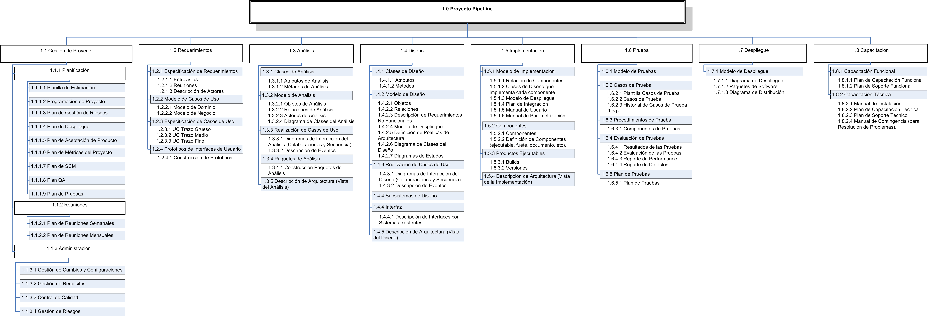

Dependencias

Se asume que los requisitos descriptos en este documento son estables, una vez que se hayan aprobados por los grupos de validación y verificación y control de cambios. Cualquier petición de cambio en la especificación debe ser aprobada y gestionada por estos mismos e implicará un costo adicional al proyecto.

El usuario del sistema deberá contar con una educación de bachillerato como mínimo, deberá estar familiarizado con el ambiente de ventanas (Windows 98 o XP), con la edición de archivos, y la ejecución de un programa en estas plataformas.

Comunicación del Proyecto

Para el mismo se estableció el Plan de Comunicación:

iBee Plan de Comunicación

Organización del Proyecto

Estructura Organizacional

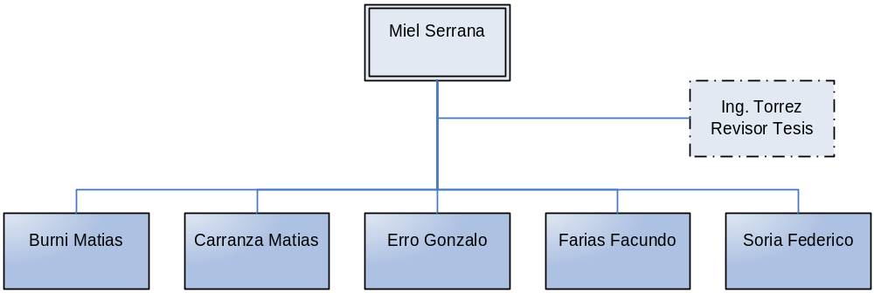

Proceso de Software

RUP: Proceso Racional Unificado: Es un proceso de ingeniería de software orientado a objetos. Consiste en un conjunto de actividades necesarias para transformar los requerimientos del usuario en el sistema de software. Está especializado para diversos tipos de software de sistemas, diversas áreas de aplicación, diferentes tipos de organizaciones y diferentes tamaños de proyectos. Análisis y Diseño de Sistemas.

- Ciclo de Vida:

El ciclo de vida RUP es una implementación del Desarrollo en espiral. Fue creado ensamblando los elementos en secuencias semi-ordenadas. El ciclo de vida organiza las tareas en fases e iteraciones.

RUP divide el proceso en cuatro fases, dentro de las cuales se realizan varias iteraciones en número variable según el proyecto y en las que se hace un mayor o menor hincapié en los distintas actividades. En la Figura muestra cómo varía el esfuerzo asociado a las disciplinas según la fase en la que se encuentre el proyecto RUP.

Las primeras iteraciones (en las fases de Inicio y Elaboración) se enfocan hacia la comprensión del problema y la tecnología, la delimitación del ámbito del proyecto, la eliminación de los riesgos críticos, y al establecimiento de una baseline de la arquitectura.

Durante la fase de inicio las iteraciones hacen mayor énfasis en actividades de modelado del negocio y de requerimientos.

En la fase de elaboración, las iteraciones se orientan al desarrollo de la baseline de la arquitectura, abarcan más los flujos de trabajo de requerimientos, modelo de negocios (refinamiento), análisis, diseño y una parte de implementación orientado a la baseline de la arquitectura.

En la fase de construcción, se lleva a cabo la construcción del producto por medio de una serie de iteraciones.

Para cada iteración se selecciona algunos Casos de Uso, se refina su análisis y diseño y se procede a su implementación y pruebas. Se realiza una pequeña cascada para cada ciclo. Se realizan tantas iteraciones hasta que se termine la implementación de la nueva versión del producto.

En la fase de transición se pretende garantizar que se tiene un producto preparado para su entrega a la comunidad de usuarios.

Como se puede observar en cada fase participan todas las disciplinas, pero que dependiendo de la fase el esfuerzo dedicado a una disciplina varía.
- Fases:

Establecer oportunidad y alcance.

Identificar las entidades externas o actores con las que se trata.

Identificar los casos de uso.

Rup, comprende 2 aspectos importantes por los cuales se establecen las disciplinas:

Proceso:
  - Modelado de negocio
  - Requisitos
  - Análisis y Diseño
  - Implementación
  - Pruebas
  - Despliegue

Soporte:
  - Gestión del cambio y configuraciones
  - Gestión del proyecto
  - Entorno

La estructura dinámica de RUP es la que permite que este sea un proceso de desarrollo fundamentalmente iterativo, y en esta parte se ven inmersas las 4 fases descritas anteriormente:
  - Inicio(Tambien llamado Incepción)
  - Elaboración
  - Desarrollo(También llamado Implementación,Construcción)
  - Cierre (También llamado Transición)

Ciclo de Vida
El ciclo de vida elegido para desarrollar el sistema será el Rationa Unified Process (RUP), el cual consiste en reproducir el ciclo de vida en cascada a menor escala.

Planificación del Proyecto

Estimaciones

Herramienta de Estimación

Planificación de Recursos del Proyecto

Los siguientes recursos serán utilizados en el proyecto:
- NetBeans IDE 6.5 (Build 200811100001). Java: 1.6.0_13; Java HotSpot(TM) Client VM 11.3-b02
- jdk1.6.0_13
- Servidor Glasfish 2.0
- IceFaces 1.8.0-NetBeans-6.5.1-modules-a
- TortoiseSVN 1.5.9, Build 15518 - 32 Bit , 2009/02/27 18:34:12. Subversion 1.5.6
- Sql Server Express 2008 con WebUtils (requiere tener instalado el “dotnetfx35setup”)

Programación del Proyecto
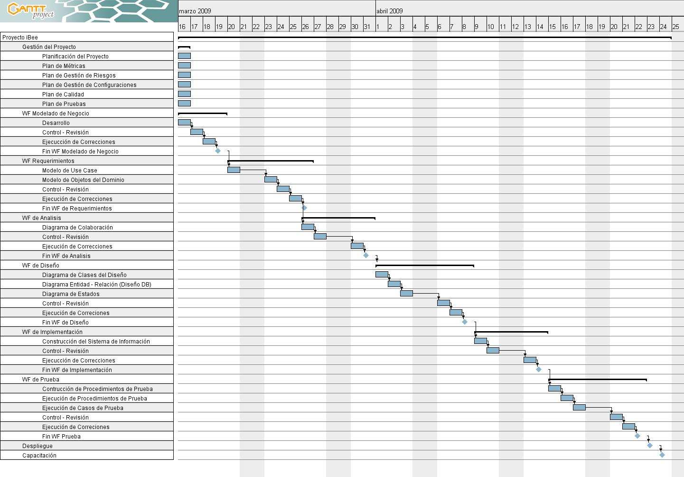

Planes para Actividades de Soporte

Plan de Calidad

iBee_Plan_de_Calidad

Plan de Gestión de Riesgos

iBee_Administracion_Riesgos

Plan de Gestión de Configuración de Software

iBee_Plan_de_Gestion_de_Configuracion

Plan de Prueba del Proyecto

iBee_Plan_de_Prueba

Plan de Despliegue

Falta hacer (TO DO)

Plan de Aceptación del Producto

Falta hacer (TO DO)

Plan de Participación de los Involucrados

En el siguiente documento se encuentra la Matriz de Trazabilidad la cual especifica los Roles de cada uno de los involucrados en el Proyecto iBee:

iBee_Matriz_Roles_Miembros

Monitoreo y Control del Proyecto

Gestión de Cambios

iBee_Plan_de_Gestion_de_Configuracion

Plan de Métricas del Proyecto

El plan de Métricas especifica cuales deben ser colectadas durante el Proyecto:

Measurement_Plan

Monitoreo del Proyecto

iBee_Tickets_Management

